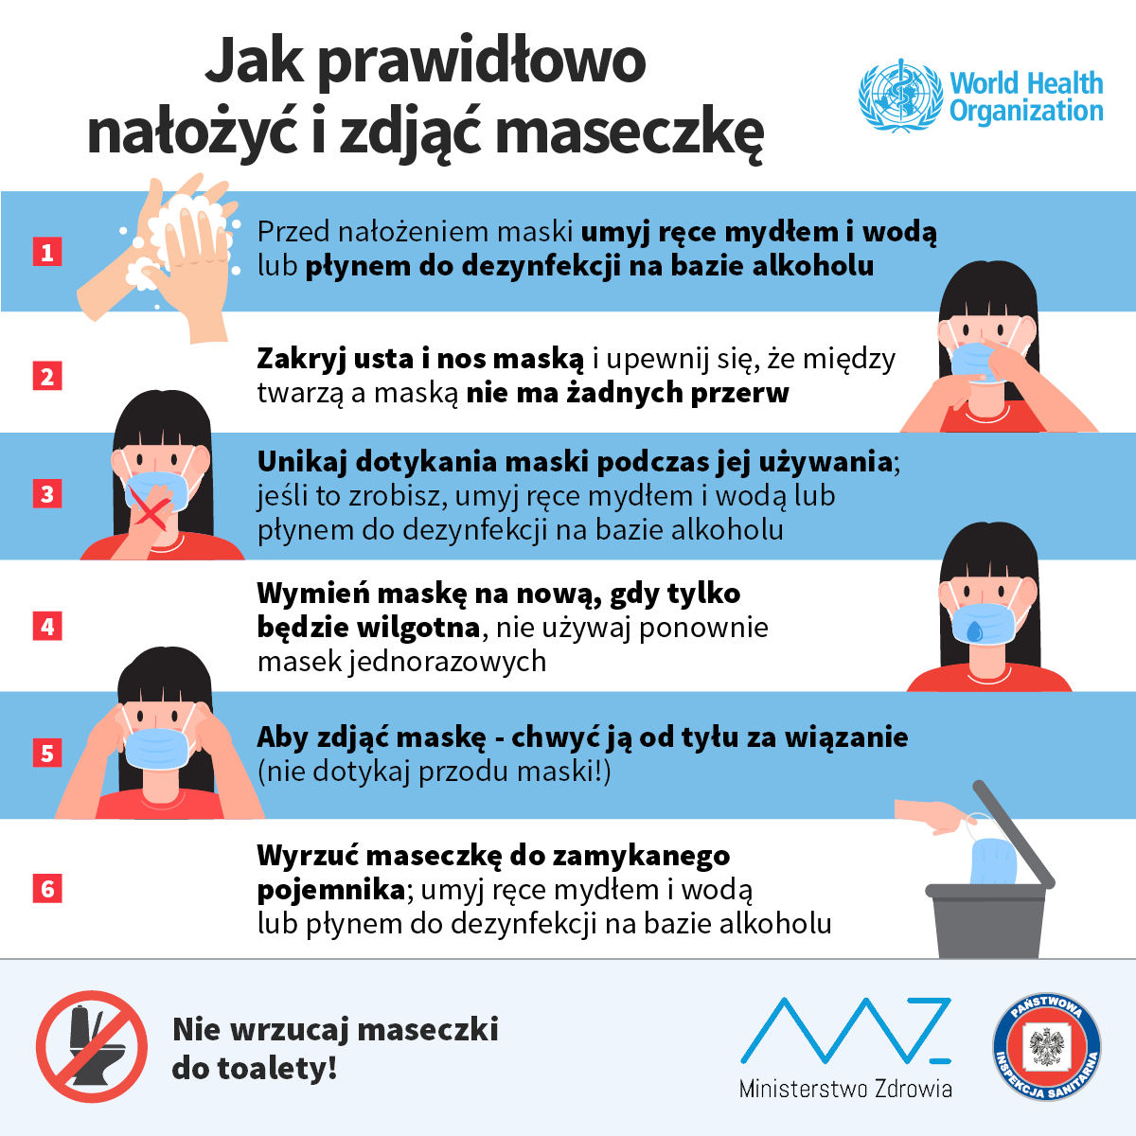

Od 16 kwietnia br. zostaje wprowadzony obowiązek zakrywania ust i nosa w przestrzeni publicznej. To może być chustka, szalik czy materiałowa maseczka. Maseczki wielorazowe, aby zachować ich sterylność, powinniśmy prać regularnie w wysokiej temperaturze, co najmniej 60 °C.
Źródło: gis.gov.pl/

